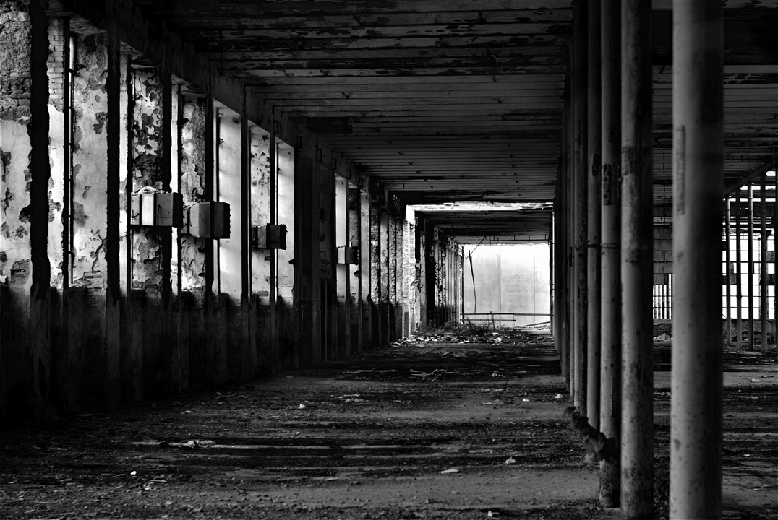

Lidia Giusto. Ruins

a cura di Vittorio Schieroni, Elena Amodeo

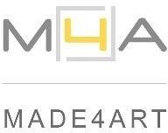

MADE4ART | Via Ciovasso 17, Milano | Brera District

7 - 28 novembre 2023

Opening martedì 7 novembre ore 18 - 20

MADE4ART è lieto di presentare presso la propria sede nel cuore di Brera, il quartiere dell’arte nel centro di Milano, Ruins, esposizione personale dell’artista fotografa Lidia Giusto (1984), un progetto a cura di Elena Amodeo e Vittorio Schieroni.
La rovina, come residuo di qualcosa che è sottoposto a incuria, ci rammenta la caducità del reale e diventa il simbolo che ci chiama a un incondizionato e vigile principio di responsabilità. Con la selezione di opere in mostra presso lo spazio d’arte milanese, Lidia Giusto guida l’osservatore in un’atmosfera sospesa e immota, dove luoghi in cui l’uomo ha vissuto, ora in disfacimento, raccontano di un passato recente, ma inequivocabilmente distante. Attraverso un sapiente ricorso al bianco e nero, dove il contrasto tra pieni e vuoti è un elemento caratterizzante e tale da accentuare il senso di assoluta immobilità, Giusto porta avanti una rigorosa attività di indagine su forme, geometrie, linee e prospettive che si traduce in immagini in bilico tra la leggerezza della luce e la corposità della materia che costituisce le strutture architettoniche.
La serie Ruins: Rovine e Macerie è un progetto di ricerca fotografica condotto attraverso testimonianze di archeologia industriale o urbana che non coincide con una mera documentazione di qualcosa di finito e in disgregazione; va notato come, al contrario, questi scatti siano in grado di
trasmettere una profonda sensazione di quiete, di calma malinconia, diventando questi luoghi sede di una memoria storica che ci viene riproposta ogni volta che li osserviamo. Fabbriche dismesse, edifici e capannoni abbandonati, ritratti nella loro intensità evocativa, permettono all’osservatore di cogliere la sensibilità dell’Autrice e di condividere le sue impressioni ed emozioni. Un concetto che la stessa Lidia Giusto spiega con chiarezza e lucidità: «la macchina fotografica è il prolungamento della mia mente, l’estensione del pensiero e dell’interiorità, che passando attraverso un obiettivo diventa inquadratura ed immagine».
La mostra è visitabile dal 7 al 28 novembre 2023 con opening martedì 7 novembre dalle ore 18 alle 20; per gli altri giorni apertura al pubblico il lunedì dalle ore 15 alle 19, dal martedì al venerdì dalle ore 10 alle 19 e il sabato dalle ore 15 alle 18.

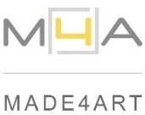

Lidia Giusto. Ruins
a cura di Elena Amodeo, Vittorio Schieroni

7 - 28 novembre 2023

Opening martedì 7 novembre ore 18 - 20
Dall’8 novembre: lunedì ore 15 - 19, martedì - venerdì ore 10 - 19, sabato ore 15 - 18
Ingresso gratuito, su appuntamento
Si invita a verificare sempre sul sito Internet di MADE4ART eventuali aggiornamenti
sugli orari e le modalità di accesso allo spazio

Catalogo della Collana MADE4ART disponibile in sede
o scaricabile gratuitamente dal sito www.made4art.it

MADE4ART
Spazio, comunicazione e servizi per l’arte e la cultura
Via Ciovasso 17, Brera District, 20121 Milano, Italia
Fermate metropolitana Lanza, Cairoli, Montenapoleone
www.made4art.it, info@made4art.it, +39.02.23663618

